Отделение спортивной медицины и лечебной физкультуры
Заведующая отделением - Сокол Людмила Борисовна - врач по спортивной медицине высшей квалификационной категории.
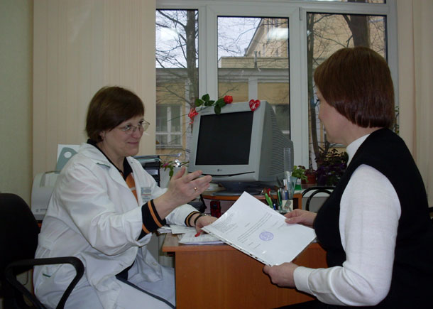
Основные направления деятельности отделения:
- Участие в углубленном медицинском обследовании (УМО) спортсменов и физкультурников, посещающих занятия в спортивных школах и секциях района.
Для прохождения УМО необходимо иметь:
  - амбулаторную карту или выписку из медицинской карты
  - результаты ранее проведенных обследований (если такие были)
  - контейнер с мочой
  - если спортивный стаж, Ваш или Вашего ребенка более 3х лет, необходимо предоставить справку от дерматолога
  - спортсменам старше 15-ти лет необходимо предоставить результаты ФЛГ (флюорографии) грудной клетки
- Этапные, текущие, дополнительные, предсоревновательные осмотры спортсменов
- Диспансерное наблюдение за спортсменами и физкультурниками, консультативные приемы врачей
- Проведение врачебно-педагогических наблюдений на тренировочных занятиях с целью оценки адекватности и коррекции физической нагрузки на объектах спорта и в образовательных учереждениях.
- Врачебный контроль в спортивно-оздоровительных лагерях
- Консультации для населения по выбору вида спорта для себя и ребенка и соответствии Вашего выбора физическим возможностям организма
- Медицинское обеспечение спортивных соревнований в районе (оказание скорой и первичной медико-санитарной помощи участникам соревнований, организаторам, зрителям и т.д.) - на возмездной основе.
В отделении проводятся:
- Групповые занятия лечебной физкультурой под руководством опытного инструктора и под контролем врача, при заболеваниях опорно-двигательного аппарата
- Лечебная гимнастика под руководством инструктора, в т.ч. женская оздоровительная гимнастика
- Лечебная физкультура со студентами РГМУ и отнесенных к специальным медицинским группам А и Б
- Лечебная физкультура с учащимися общеобразовательных школ и средних специальных образовательных учреждений, отнесенных к специальным медицинским группам А и Б
- Лимфодренаж (прессотерапия)
- Вакуумный массаж
О других видах массажа необходимо уточнять по телефону: (812)528-55-70
Положение об организации деятельности отделения спортивной медицины и леченой физкультуры

